POLSCY EUROPOSŁOWIE

https://www.europarl.europa.eu/poland/pl/poslowie_parlament_i_ty.html

Europejskiego IX kadencji (2019-2024
.

Wyszukiwarka posłów do PE

Nazwisko :
Ugrupowanie polityczne :

Okręg wyborczy :
Partia krajowa :

Okręg nr 1 - woj. pomorskie
.
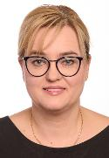Magdalena Adamowicz
Grupa Europejskiej Partii Ludowej (Chrześcijańscy Demokraci)
Okręg wyborczy: okręg nr 1 - woj. pomorskie
Partia krajowa: Niezależna
Komisja:
Transportu i Turystyki

magdalena.adamowicz@europarl.europa.eu
https://adamowiczmagdalena.pl/
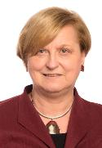Anna Fotyga
Europejscy Konserwatyści i Reformatorzy
Okręg wyborczy: okręg nr 1 - woj. pomorskie
Partia krajowa: Prawo i Sprawiedliwość
Komisja:
Spraw Zagranicznych; Podkomisja Bezpieczeństwa i Obrony

anna.fotyga@europarl.europa.eu
http://fotyga.pl/

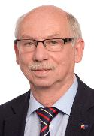Janusz Lewandowski
Grupa Europejskiej Partii Ludowej (Chrześcijańscy Demokraci)
Okręg wyborczy: okręg nr 1 - woj. pomorskie
Partia krajowa: Platforma Obywatelska
Wiceprzewodniczący Komisji Budżetowej
Komisja:
Budżetowa

janusz.lewandowski@europarl.europa.eu
http://januszlewandowski.pl/

.

Okręg nr 2 - woj. kujawsko-pomorskie
.
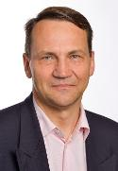Radosław Sikorski
Grupa Europejskiej Partii Ludowej (Chrześcijańscy Demokraci)
Okręg wyborczy: okręg nr 2 - woj. kujawsko-pomorskie
Partia krajowa: Platforma Obywatelska
Komisja:
Spraw Zagranicznych; Podkomisja Bezpieczeństwa i Obrony

radoslaw.sikorski@europarl.europa.eu
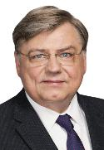Kosma Złotowski
Europejscy Konserwatyści i Reformatorzy
Okręg wyborczy: okręg nr 2 - woj. kujawsko-pomorskie
Partia krajowa: Prawo i Sprawiedliwość
Komisja:
Transportu i Turystyki; Petycji

kosmatadeusz.zlotowski@europarl.europa.eu
http://kosmazlotowski.eu

.

Okręg nr 3 - woj. podlaskie i warmińsko-mazurskie
.
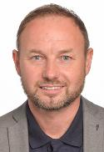Tomasz Frankowski
Grupa Europejskiej Partii Ludowej (Chrześcijańscy Demokraci)
Okręg wyborczy: okręg nr 3 - woj. podlaskie i warmińsko-mazurskie
Partia krajowa: Platforma Obywatelska
Komisja:
Kultury i Edukacji

tomasz.frankowski@europarl.europa.eu
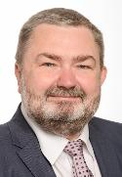Karol Karski
Europejscy Konserwatyści i Reformatorzy
Okręg wyborczy: okręg nr 3 - woj. podlaskie i warmińsko-mazurskie
Partia krajowa: Prawo i Sprawiedliwość
Kwestor Parlamentu Europejskiego
Komisja:
Spraw Zagranicznych ; Podkomisja Praw Człowieka

karol.karski@europarl.europa.eu

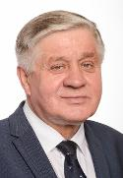Krzysztof Jurgiel
Europejscy Konserwatyści i Reformatorzy
Okręg wyborczy: okręg nr 3 - woj. podlaskie i warmińsko-mazurskie
Partia krajowa: Prawo i Sprawiedliwość
Komisja:
Rolnictwa i Rozwoju Wsi

krzysztof.jurgiel@europarl.europa.eu

.

Okręg nr 4 - Warszawa i 8 powiatów woj. mazowieckiego
.
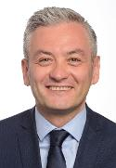Robert Biedroń
Grupa Postępowego Sojuszu Socjalistów i Demokratów w Parlamencie Europejskim
Okręg wyborczy: okręg nr 4 - Warszawa i 8 powiatów woj. mazowieckiego
Partia krajowa: Wiosna
Wiceprzewodniczący Komisji Praw Kobiet i Równouprawnienia
Komisja:
Budżetowa; Praw Kobiet i Równouprawnienia

robert.biedron@europarl.europa.eu
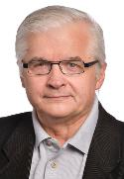Włodzimierz Cimoszewicz
Grupa Europejskiej Partii Ludowej (Chrześcijańscy Demokraci)
Okręg wyborczy: okręg nr 4 - Warszawa i 8 powiatów woj. mazowieckiego
Partia krajowa: Sojusz Lewicy Demokratycznej
Komisja:
Spraw Zagranicznych

wlodzimierz.cimoszewicz@europarl.europa.eu

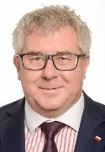Ryszard Czarnecki
Europejscy Konserwatyści i Reformatorzy
Okręg wyborczy: okręg nr 4 - Warszawa i 8 powiatów woj. mazowieckiego
Partia krajowa: Prawo i Sprawiedliwość
Wiceprzewodniczący Komisji Petycji
Komisja:
Rozwoju; Kontroli Budżetowej; Petycji; Podkomisja Praw Człowieka

ryszard.czarnecki@europarl.europa.eu
http://www.ryszardczarnecki.pl/
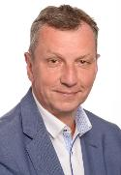Andrzej Halicki
Grupa Europejskiej Partii Ludowej (Chrześcijańscy Demokraci)
Okręg wyborczy: okręg nr 4 - Warszawa i 8 powiatów woj. mazowieckiego
Partia krajowa: Platforma Obywatelska
Komisja:
Wolności Obywatelskich, Sprawiedliwości i Spraw Wewnętrznych

andrzejwitold.halicki@europarl.europa.eu

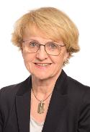Danuta Hübner
Grupa Europejskiej Partii Ludowej (Chrześcijańscy Demokraci)
Okręg wyborczy: okręg nr 4 - Warszawa i 8 powiatów woj. mazowieckiego
Partia krajowa: Platforma Obywatelska
Komisja:
Handlu Międzynarodowego; Gospodarcza i Monetarna

danuta.huebner@europarl.europa.eu
http://danuta-huebner.pl/
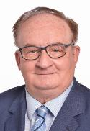Jacek Saryusz-Wolski
Europejscy Konserwatyści i Reformatorzy
Okręg wyborczy: okręg nr 4 - Warszawa i 8 powiatów woj. mazowieckiego
Partia krajowa: Prawo i Sprawiedliwość
Komisja:
Spraw Zagranicznych

jacek.saryusz-wolski@europarl.europa.eu
http://saryusz-wolski.pl

.

Okręg nr 5 - woj. mazowieckie (bez okręgu nr 4)
.
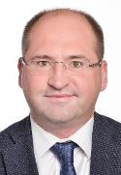Adam Bielan
Europejscy Konserwatyści i Reformatorzy
Okręg wyborczy: okręg nr 5 - woj. mazowieckie (bez okręgu nr 4)
Partia krajowa: Prawo i Sprawiedliwość
Komisja:
Rynku Wewnętrznego i Ochrony Konsumentów

adam.bielan@europarl.europa.eu
http://www.bielan.pl/
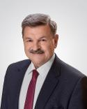Jarosław Kalinowski
Grupa Europejskiej Partii Ludowej (Chrześcijańscy Demokraci)
Okręg wyborczy: okręg nr 5 - woj. mazowieckie (bez okręgu nr 4)
Partia krajowa: Polskie Stronnictwo Ludowe
Komisja:
Rolnictwa i Rozwoju Wsi

jaroslaw.kalinowski@europarl.europa.eu
http://www.kalinowski.pl/

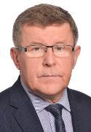Zbigniew Kuźmiuk
Europejscy Konserwatyści i Reformatorzy
Okręg wyborczy: okręg nr 5 - woj. mazowieckie (bez okręgu nr 4)
Partia krajowa: Prawo i Sprawiedliwość
Komisja:
Budżetowa

zbigniewkrzysztof.kuzmiuk@europarl.europa.eu
http://zbigniewkuzmiuk.pl/

.

Okręg nr 6 - woj. łódzkie
.
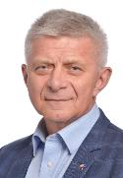Marek Belka
Grupa Postępowego Sojuszu Socjalistów i Demokratów w Parlamencie Europejskim
Okręg wyborczy: okręg nr 6 - woj. łódzkie
Partia krajowa: Sojusz Lewicy Demokratycznej
Komisja:
Gospodarcza i Monetarna

marek.belka@europarl.europa.eu
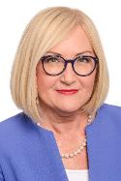Joanna Kopcińska
Europejscy Konserwatyści i Reformatorzy
Okręg wyborczy: okręg nr 6 - woj. łódzkie
Partia krajowa: Prawo i Sprawiedliwość
Komisja:
Ochrony Środowiska Naturalnego, Zdrowia Publicznego i Bezpieczeństwa Żywności

joannamaria.kopcinska@europarl.europa.eu

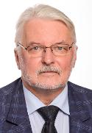Witold Waszczykowski
Europejscy Konserwatyści i Reformatorzy
Okręg wyborczy: okręg nr 6 - woj. łódzkie
Partia krajowa: Prawo i Sprawiedliwość
Wiceprzewodniczący Komisji Spraw Zagranicznych
Komisja:
Spraw Zagranicznych; Podkomisja Praw Człowieka; Podkomisja Bezpieczeństwa i Obrony

witoldjan.waszczykowski@europarl.europa.eu

.

Okręg nr 7 - woj. wielkopolskie
.
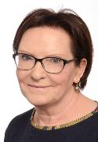Ewa Kopacz
Grupa Europejskiej Partii Ludowej (Chrześcijańscy Demokraci)
Okręg wyborczy: okręg nr 7 - woj. wielkopolskie
Partia krajowa: Platforma Obywatelska
Wiceprzewodnicząca Parlamentu Europejskiego, Członkini Prezydium
Komisja:
Ochrony Środowiska Naturalnego, Zdrowia Publicznego i Bezpieczeństwa Żywności

ewa.kopacz@europarl.europa.eu
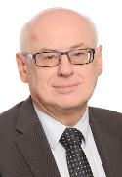Zdzisław Krasnodębski
Europejscy Konserwatyści i Reformatorzy
Okręg wyborczy: okręg nr 7 - woj. wielkopolskie
Partia krajowa: Prawo i Sprawiedliwość
Wiceprzewodniczący Komisji Przemysłu, Badań Naukowych i Energii
Komisja:
Przemysłu, Badań Naukowych i Energii

zdzislaw.krasnodebski@europarl.europa.eu
http://zdzislawkrasnodebski.eu/

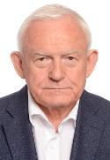Leszek Miller
Grupa Postępowego Sojuszu Socjalistów i Demokratów w Parlamencie Europejskim
Okręg wyborczy: okręg nr 7 - woj. wielkopolskie
Partia krajowa: Sojusz Lewicy Demokratycznej
Komisja:
Rynku Wewnętrznego i Ochrony Konsumentów

leszek.miller@europarl.europa.eu
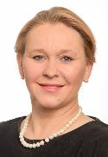Andżelika Możdżanowska
Europejscy Konserwatyści i Reformatorzy
Okręg wyborczy: okręg nr 7 - woj. wielkopolskie
Partia krajowa: Prawo i Sprawiedliwość
Komisja:
Rozwoju Regionalnego; Praw Kobiet i Równouprawnienia

andzelikaanna.mozdzanowska@europarl.europa.eu

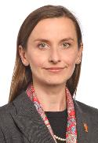Sylwia Spurek
Grupa Postępowego Sojuszu Socjalistów i Demokratów w Parlamencie Europejskim
Okręg wyborczy: okręg nr 7 - woj. wielkopolskie
Partia krajowa: Wiosna
Komisja:
Wolności Obywatelskich, Sprawiedliwości i Spraw Wewnętrznych

sylwia.spurek@europarl.europa.eu

.

Okręg nr 8 - woj. lubelskie
.
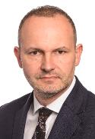Krzysztof Hetman
Grupa Europejskiej Partii Ludowej (Chrześcijańscy Demokraci)
Okręg wyborczy: okręg nr 8 - woj. lubelskie
Partia krajowa: Polskie Stronnictwo Ludowe
Wiceprzewodniczący Komisji Rozwoju Regionalnego
Komisja:
Rozwoju Regionalnego

krzysztof.hetman@europarl.europa.eu
http://krzysztofhetman.pl/
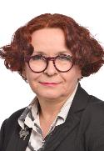Elżbieta Kruk
Europejscy Konserwatyści i Reformatorzy
Okręg wyborczy: okręg nr 8 - woj. lubelskie
Partia krajowa: Prawo i Sprawiedliwość
Komisja:
Komisja Rozwoju Regionalnego

elzbieta.kruk@europarl.europa.eu

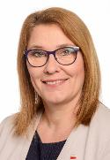Beata Mazurek
Europejscy Konserwatyści i Reformatorzy
Okręg wyborczy: okręg nr 8 - woj. lubelskie
Partia krajowa: Prawo i Sprawiedliwość
Komisja:
Rynku Wewnętrznego i Ochrony Konsumentów

beata.mazurek@europarl.europa.eu

.

Okręg nr 9 - woj. podkarpackie
.
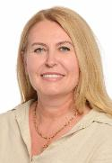Elżbieta Łukacijewska
Grupa Europejskiej Partii Ludowej (Chrześcijańscy Demokraci)
Okręg wyborczy: okręg nr 9 - woj. podkarpackie
Partia krajowa: Platforma Obywatelska
Komisja:
Transportu i Turystyki; Praw Kobiet i Równouprawnienia

elzbieta.lukacijewska@europarl.europa.eu
http://www.lukacijewska.pl/
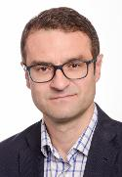Tomasz Poręba
Europejscy Konserwatyści i Reformatorzy
Okręg wyborczy: okręg nr 9 - woj. podkarpackie
Partia krajowa: Prawo i Sprawiedliwość
Komisja:
Transportu i Turystyki

tomasz.poreba@europarl.europa.eu
http://www.tomaszporeba.pl/

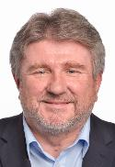Bogdan Rzońca
Europejscy Konserwatyści i Reformatorzy
Okręg wyborczy: okręg nr 9 - woj. podkarpackie
Partia krajowa: Prawo i Sprawiedliwość
Komisja:
Budżetowa

bogdan.rzonca@europarl.europa.eu

.

Okręg nr 10 - woj. małopolskie i świętokrzyskie
.
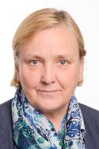Róża Thun
Grupa Europejskiej Partii Ludowej (Chrześcijańscy Demokraci)
Okręg wyborczy: okręg nr 10 - woj. małopolskie i świętokrzyskie
Partia krajowa: Platforma Obywatelska
Wiceprzewodnicząca Komisji Rynku Wewnętrznego i Ochrony Konsumentów
Komisja:
Rynku Wewnętrznego i Ochrony Konsumentów

roza.thun@europarl.europa.eu
http://www.rozathun.pl/
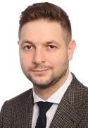Patryk Jaki
Europejscy Konserwatyści i Reformatorzy
Okręg wyborczy: okręg nr 10 - woj. małopolskie i świętokrzyskie
Partia krajowa: Prawo i Sprawiedliwość
Komisja:
Wolności Obywatelskich, Sprawiedliwości i Spraw Wewnętrznych

patryktomasz.jaki@europarl.europa.eu

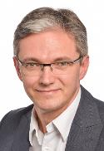Adam Jarubas
Grupa Europejskiej Partii Ludowej (Chrześcijańscy Demokraci)
Okręg wyborczy: okręg nr 10 - woj. małopolskie i świętokrzyskie
Partia krajowa: Polskie Stronnictwo Ludowe
Komisja:
Ochrony Środowiska Naturalnego, Zdrowia Publicznego i Bezpieczeństwa Żywności

Adam.Jarubas@europarl.europa.eu
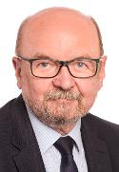Ryszard Legutko
Europejscy Konserwatyści i Reformatorzy
Okręg wyborczy: okręg nr 10 - woj. małopolskie i świętokrzyskie
Partia krajowa: Prawo i Sprawiedliwość
Członek Konferencji Przewodniczących
Komisja:
Kontroli Budżetowej; Gospodarcza i Monetarna; Kultury i Edukacji; Spraw Konstytucyjnych

ryszardantoni.legutko@europarl.europa.eu
http://www.rlegutko.pl/

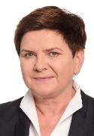Beata Szydło
Europejscy Konserwatyści i Reformatorzy
Okręg wyborczy: okręg nr 10 - woj. małopolskie i świętokrzyskie
Partia krajowa: Prawo i Sprawiedliwość
Komisja:
Zatrudnienia i Spraw Socjalnych

beata.szydlo@europarl.europa.eu
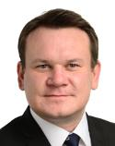Dominik Tarczyński
Europejscy Konserwatyści i Reformatorzy
Okręg wyborczy: okręg nr 10 - woj. małopolskie i świętokrzyskie
Partia krajowa: Prawo i Sprawiedliwość
Komisja:
Handlu Międzynarodowego

dominik.tarczynski@europarl.europa.eu

.

Okręg nr 11 - woj. śląskie
.
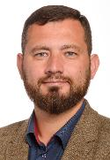Marek Balt
Grupa Postępowego Sojuszu Socjalistów i Demokratów w Parlamencie Europejskim
Okręg wyborczy: okręg nr 11 - woj. śląskie
Partia krajowa: Sojusz Lewicy Demokratycznej
Komisja:
Ochrony Środowiska Naturalnego, Zdrowia Publicznego i Bezpieczeństwa Żywności

marekpawel.balt@europarl.europa.eu
http://marekbalt.info/
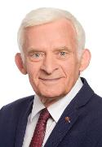Jerzy Buzek
Grupa Europejskiej Partii Ludowej (Chrześcijańscy Demokraci)
Okręg wyborczy: okręg nr 11 - woj. śląskie
Partia krajowa: Platforma Obywatelska
Komisja:
Przemysłu, Badań Naukowych i Energii

jerzy.buzek@europarl.europa.eu
http://buzek.pl/

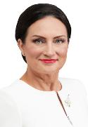Izabela Kloc
Europejscy Konserwatyści i Reformatorzy
Okręg wyborczy: okręg nr 11 - woj. śląskie
Partia krajowa: Prawo i Sprawiedliwość
Komisja:
Przemysłu, Badań Naukowych i Energii

izabela.kloc@europarl.europa.eu
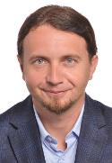Łukasz Kohut
Grupa Postępowego Sojuszu Socjalistów i Demokratów w Parlamencie Europejskim
Okręg wyborczy: okręg nr 11 - woj. śląskie
Partia krajowa: Wiosna
Komisja:
Przemysłu, Badań Naukowych i Energii

lukasz.kohut@europarl.europa.eu

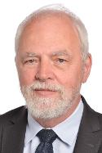Jan Olbrycht
Grupa Europejskiej Partii Ludowej (Chrześcijańscy Demokraci)
Okręg wyborczy: okręg nr 11 - woj. śląskie
Partia krajowa: Platforma Obywatelska
Komisja:
Budżetowa

jan.olbrycht@europarl.europa.eu
http://www.janolbrycht.pl/
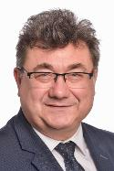Grzegorz Tobiszowski
Europejscy Konserwatyści i Reformatorzy
Okręg wyborczy: okręg nr 11 - woj. śląskie
Partia krajowa: Prawo i Sprawiedliwość
Komisja:
Przemysłu, Badań Naukowych i Energii

grzegorz.tobiszowski@europarl.europa.eu

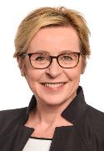Jadwiga Wiśniewska
Europejscy Konserwatyści i Reformatorzy
Okręg wyborczy: okręg nr 11 - woj. śląskie
Partia krajowa: Prawo i Sprawiedliwość
Komisja:
Wolności Obywatelskich, Sprawiedliwości i Spraw Wewnętrznych

jadwiga.wisniewska@europarl.europa.eu
http://www.jadwigawisniewska.pl/

.

Okręg nr 12 - woj. dolnośląskie i opolskie
.
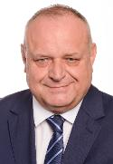Jarosław Duda
Grupa Europejskiej Partii Ludowej (Chrześcijańscy Demokraci)
Okręg wyborczy: okręg nr 12 - woj. dolnośląskie i opolskie
Partia krajowa: Platforma Obywatelska
Komisja:
Zatrudnienia i Spraw Socjalnych

jaroslaw.duda@europarl.europa.eu
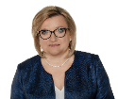Beata Kempa
Europejscy Konserwatyści i Reformatorzy
Okręg wyborczy: okręg nr 12 - woj. dolnośląskie i opolskie
Partia krajowa: Prawo i Sprawiedliwość
Komisja:
Rozwoju

beata.kempa@europarl.europa.eu

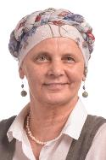Janina Ochojska
Grupa Europejskiej Partii Ludowej (Chrześcijańscy Demokraci)
Okręg wyborczy: okręg nr 12 - woj. dolnośląskie i opolskie
Partia krajowa: bezpartyjna
Komisja:
Rozwoju

janina.ochojska@europarl.europa.eu
www.jankaochojska.pl
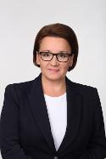Anna Zalewska
Europejscy Konserwatyści i Reformatorzy
Okręg wyborczy: okręg nr 12 - woj. dolnośląskie i opolskie
Partia krajowa: Prawo i Sprawiedliwość
Komisja:
Ochrony Środowiska Naturalnego, Zdrowia Publicznego i Bezpieczeństwa Żywności

anna.zalewska@europarl.europa.eu

.

Okręg nr 13 - woj. lubuskie i zachodniopomorskie
.
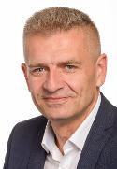Bartosz Arłukowicz
Grupa Europejskiej Partii Ludowej (Chrześcijańscy Demokraci)
Okręg wyborczy: okręg nr 13 - woj. lubuskie i zachodniopomorskie
Partia krajowa: Platforma Obywatelska
Komisja:
Ochrony Środowiska Naturalnego, Zdrowia Publicznego i Bezpieczeństwa Żywności

bartosz.arlukowicz@europarl.europa.eu
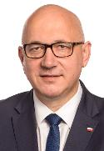Joachim Brudziński
Europejscy Konserwatyści i Reformatorzy
Okręg wyborczy: okręg nr 13 - woj. lubuskie i zachodniopomorskie
Partia krajowa: Prawo i Sprawiedliwość
Komisja:
Wolności Obywatelskich, Sprawiedliwości i Spraw Wewnętrznych

joachim.brudzinski@europarl.europa.eu

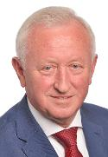Bogusław Liberadzki
Grupa Postępowego Sojuszu Socjalistów i Demokratów w Parlamencie Europejskim
Okręg wyborczy: okręg nr 13 - woj. lubuskie i zachodniopomorskie
Partia krajowa: Sojusz Lewicy Demokratycznej
Komisja:
Transportu i Turystyki

boguslaw.liberadzki@europarl.europa.eu
http://www.liberadzki.pl/
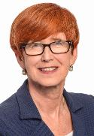Elżbieta Rafalska
Europejscy Konserwatyści i Reformatorzy
Okręg wyborczy: okręg nr 13 - woj. lubuskie i zachodniopomorskie
Partia krajowa: Prawo i Sprawiedliwość
Komisja:
Zatrudnienia i Spraw Socjalnych; Praw Kobiet i Równouprawnienia

elzbieta.rafalska@europarl.europa.eu

Share
- Facebook: share
- Twitter: tweet

.

Polscy posłowie pełniący funkcję w Parlamencie Europejskim
.
.
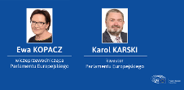Polscy posłowie zasiadający w prezydium Parlamentu Europejskiego
.
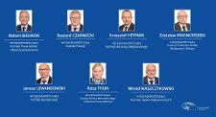Polscy posłowie pełniący funkcję w komisjach Parlamentu Europejskiego

- RSS
- Drukuj
- Kontakt
- Zastrzeżenia prawne - Polityka ochrony prywatności
- Wai AA-WCAG 2.0
Parlament Europejski
Biuro w Polsce
- •
Aktualności
  - Aktualności
  - Najważniejsze tematy
  - Kontakt
- Posłowie do PE
  - Szukaj
  - Pełna lista
  - Przychodzący/odchodzący
  - Asystenci
  - Katalog
- O Parlamencie
  - Strona główna
  - Uprawnienia i procedury
  - Organizacja i przepisy
  - Prawa człowieka
  - Historia
- Posiedzenia plenarne
  - Posiedzenia plenarne
  - Posiedzenia plenarne – informacje ogólne
  - Pytania i oświadczenia
  - Zwykła procedura ustawodawcza
  - Kalendarz
- Komisje
  - Strona główna
  - Posiedzenia
  - Dokumenty
  - Wydarzenia
  - Analizy uzupełniające
- Delegacje
  - Strona główna
  - Kalendarz
  - Analizy uzupełniające
  - O delegacjach
  - Archiwa
- Do Waszych usług
  - Strona główna
  - Bądź na bieżąco
  - Zabierz głos
  - Pracuj z nami
  - Przejrzystość
- Multimedia Centre
  - Homepage
  - Najnowsze produkty
  - Pakiety
  - Program
  - Streaming
- Od A do Z
  - Pełna lista zawartości strony

